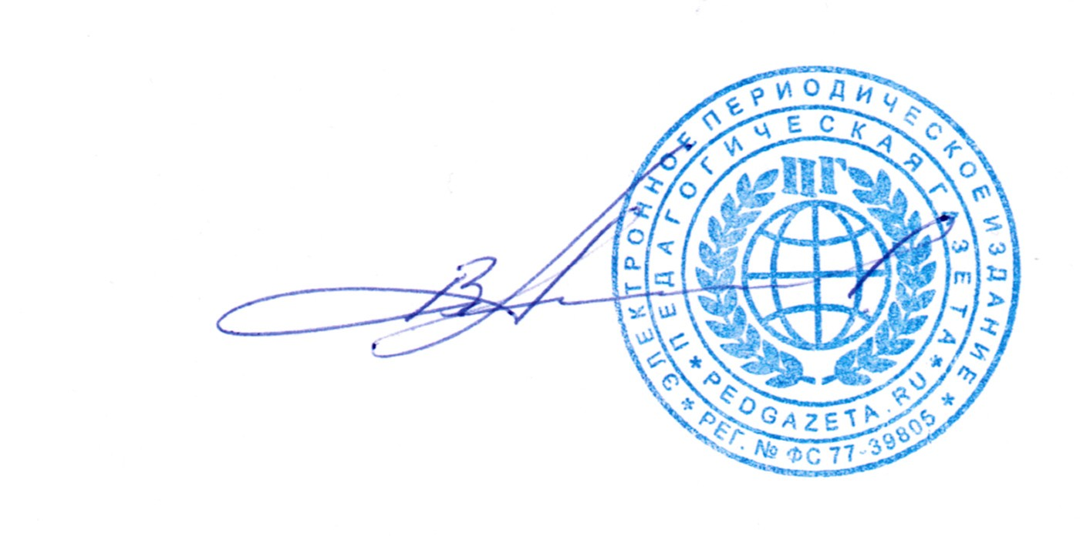

свидетельство регистрации СМИ Эл № ФС 77-39805 выдано 11 мая 2010 года

СВИДЕТЕЛЬСТВО О ПУБЛИКАЦИИ № 9166
настоящее свидетельство подтверждает, что 11 марта 2023 года
на страницах СМИ «Педагогическая газета» был опубликован материал

Презентация спортивного мероприятия

Автор(ы) материала:

Халилов Руслан Айдерович
Учитель физической культуры, МБОУ специализированная школа №1 г. Феодосии

Адрес работы: http://pedgazeta.ru/65386

Главный редактор СМИ «Педагогическая газета» Алексеев Виталий Геннадьевич

Москва, 2023

